管理体系审核记录表
过程与活动、  抽样计划 | 涉及条款 | 受审核部门：质检部 主管领导：石威 陪同人员：肖明起 | 判定
 |  | 审核员：姜海军 审核时间：2022.9.30
 |  | 审核条款：QMS:5.3组织的岗位、职责和权限、6.2质量目标、7.1.5监视和测量资源、8.6产品和服务的放行、8.7不合格输出的控制
组织的岗位、职责和权限 | Q 5.3 | 质检部主要作用、职责和权限包括:负责计量设备管理、产品检验，不合格品管理。  质检部上述作用和职责、权限基本得到有效沟通和实施。
目标 | Q:6.2 | 部门目标：  部门 目标 考核结果  质检部 出厂产品合格率100% 100% 100%  检验正确率100%。 100% 100%  考核情况：2022.6.25日统计考核已完成，考核人：肖明起。
监视和测量资源的控制 | Q7.1.5 | 公司为确保产品监视和测量活动需要，提供并配备了万用表、钢卷尺、测温仪等，能提供以上检测仪器校准证书，校准日期2022.9.29日，在有效期内，见附件。  无用于检验的计算机软件、无自校情况、未发现失准情况。
产品和服务的放行 | Q8.6 | 公司规定了对原材料、过程产品、成品实施检验，并制定了相应的检验规范。  - 原材料检验，检验依据：采购物资检验规范，明确了采购物资的验收要求。  抽查: 2021年11月17日采购检验记录表，  产品名称炉衬、数量5套，检验项目：外观、规格、装配性、数量、合格证、包装等，检验结果合格，检验员石威。  抽查: 2022年6月12日采购检验记录表，  产品名称 电流表、数量10个，检验项目：外观、规格、合格证、包装等，检验结果合格，检验员石威。  抽查: 2022年7月18日采购检验记录表，  产品名称立体壳体、数量20，检验项目：外观、规格、装配性、数量、合格证、包装等，检验结果合格，检验员石威。  抽查: 2022年4月10日采购检验记录表，  产品名称电热丝、数量60，检验项目：外观、规格、装配性、数量、合格证、包装等，检验结果合格，检验员石威。  抽查: 2022年9月7日采购检验记录表，  产品名称窑炉、数量5个，检验项目：外观、规格、合格证、包装等，检验结果合格，检验员石威。  抽查: 2021年12月4日采购检验记录表，  产品名称真空气氛炉、数量2套，检验项目：外观、规格、数量、合格证、包装等，检验结果合格，检验员石威。  抽查: 2022年1月21日采购检验记录表，  产品名称箱式窑炉、数量2台，检验项目：外观、规格、装配性、数量、合格证、包装等，检验结果合格，检验员石威。  抽查: 2022年8月19日采购检验记录表，  产品名称加热板、数量15台，检验项目：外观、规格、装配性、数量、合格证、包装等，检验结果合格，检验员石威。  同时查阅到了以上产品的合格证。  组织或顾客拟在供方进行现场验证时，在采购合同中明确，未发生。  同时查阅到了以上产品的合格证。  组织或顾客拟在供方进行现场验证时，在采购合同中明确，未发生。  （二）过程检验，检验依据：产品检验规范，  现场抽查：过程产品检验记录，  2021年12月16日，产品台车电炉  项目：焊接、装配外观、炉温偏差、仪表显示、导通测试等  结果：合格，检验员：董杰。  2022年1月10日，产品升降电炉，  项目：焊接、装配外观、炉温偏差、仪表显示、导通测试等。  结果：合格，检验员：董杰。  2022年3月6日，产品热处理电炉,  项目：焊接、装配外观、炉温偏差、仪表显示、导通测试等  结果：合格，检验员：董杰。  2022年4月9日，产品立式电炉，  项目：焊接、装配外观、炉温偏差、仪表显示、导通测试等。  结果：合格，检验员：董杰。  （三）成品检验：检验依据产品检验规范、国标，检验项目符合要求。  提供成品检验记录，依据产品检验规范、国标，检验项目符合要求。  抽查:2021年11月18日成品检验记录，  产品名称：立式电炉 数量2台，  检验项目：外观、颜色、装配性、炉温偏差、仪表显示、绝缘性能、门开关灵活、包装等。  检验结论：合格 检验员：石威。  抽查:2022年4月15日成品检验记录，  产品名称：箱式电炉 数量2台，  检验项目：外观、颜色、装配性、炉温偏差、仪表显示、绝缘性能、门开关灵活、包装等。  检验结论：合格 检验员：石威。  抽查: 2022年5月12日成品检验记录，  产品名称：台车式电炉 数量1台，  检验项目：外观、颜色、装配性、炉温偏差、仪表显示、绝缘性能、门开关灵活、包装等。  检验结论：合格 检验员：石威。  抽查: 2022年6月22日成品检验记录，  产品名称：升降式电炉 数量2台，  检验项目：外观、颜色、装配性、炉温偏差、仪表显示、绝缘性能、门开关灵活、包装等。  检验结论：合格 检验员：石威。  抽查: 2022年7月11日成品检验记录，  产品名称：钟罩式电炉 数量2台，  检验项目：外观、颜色、装配性、炉温偏差、仪表显示、绝缘性能、门开关灵活、包装等。  检验结论：合格 检验员：石威。  (四)提供客户洛阳力宇窑炉有限公司的产品质量合格证明，经客户使用质量合格，  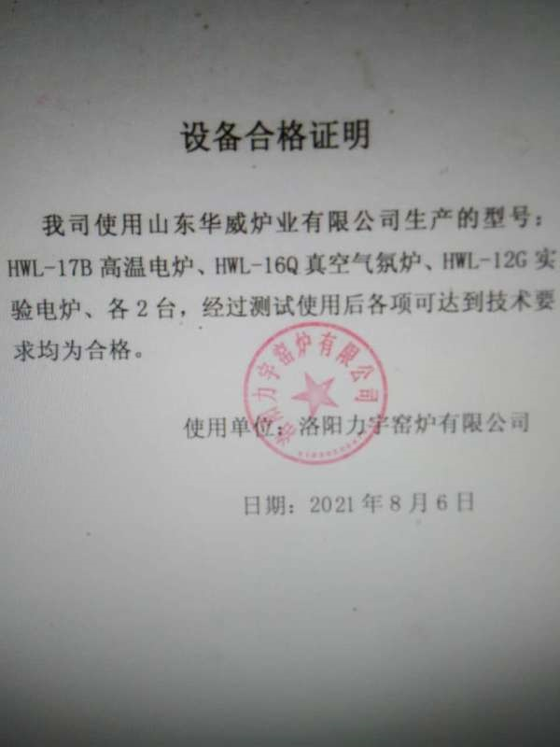  （五）销售服务质量检验，  该公司制订了《营销服务质量的控制规范》等对商品销售及销售服务过程进行了质量控制的规定。  提供了“营销人员工作监督表”，对销售服务质量进行了监督检查。检查项目包括对商品价格了解程度，产品特性了解情况，对顾客态度，对询问是否回答礼貌等20项。  查见2022年3月25日的“营销人员工作监督表”，综合评价：97分，业务人员：刘伦，检查人：肖明起。  查见2022年4月13日的“营销人员工作监督表”，综合评价：97分，业务人员：肖领军，检查人：肖明起。  查见2022年6月15日的“营销人员工作监督表”，综合评价：98分，业务人员：肖进领，检查人：肖明起。  通过上述记录了解到，组织对产品实现的各过程进行了有效的监视测量，并进行了相应状态的标识，产品必须经检验合格才能交付，确保能满足顾客对产品的质量要求。  公司产品的监视和测量控制基本符合规定要求。 | 符合
不合格输出的控制 | Q8.7 | 现场检查：  按照《不合格输出的控制程序》规定执行  对采购不合格品实施拒收退货；对生产过程的不合格品实施返工。  查到2022.6.20日《不合格品报告》，一个箱式电炉壳有磕碰掉漆，返工后达到规定要求，检验员石威。  能够使现场不合格品得到有效识别，并防止非预期使用和交付。  产品交付后没有发现不合格的情况，不合格品控制有效。 | 符合

说明：不符合标注N

